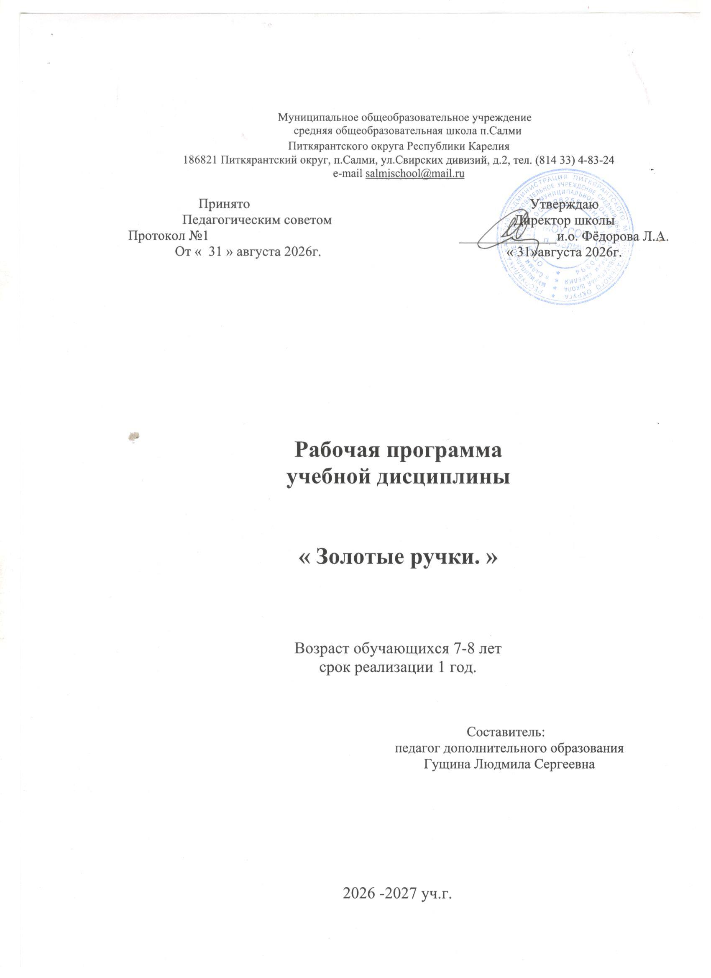

Пояснительная записка

С раннего возраста дети начинают воспринимать окружающий мир, его яркие краски, трепетные звуки, его сказки и игры. Через фантазию и творчество можно научить детей ценить подлинную красоту, а ручной труд позволяет ребенку положительно и разносторонне развиваться.
Обучаясь по программе художественно – эстетической направленности «Золотые ручки», дети изучают технику вышивки и плетения бисером, имеют возможность практического применения результатов своего обучения. Программа основана на использовании современных компьютерных технологий и включает в себя два вида прикладного творчества, что позволяет разнообразить деятельность обучающихся. Комфортная обстановка на занятиях способствует доброжелательным отношениям в коллективе, культурному общению и создает благоприятную атмосферу для усвоения учебной программы. Привлечение детей к занятиям вышивкой и плетению из бисера помогает гармоничному развитию личности ребёнка.
ЦЕЛЬ ПРОГРАММЫ
Развитие мотивации детей к творчеству при создании вышитых и бисерных работ, воспитание социально-адаптированной личности.
ЗАДАЧИ
1. Сформировать специальные Знания, Умения, Навыки
технологии вышивки и бисероплетения
2. Развивать познавательные интересы детей, фантазию.
3. Воспитывать трудолюбие, взаимопомощь и доброжелательное
отношение к окружающим, патриотизм.

УЧЕБНО УЧЕБНО -ТЕМАТИЧЕСКИЙ ПЛАН
№  п/п | НАЗВАНИЕ ТЕМЫ | ЧАСЫ
№  п/п | НАЗВАНИЕ ТЕМЫ | всего | теория | практика
 | ВЫШИВКА
1 | Вводное занятие  Техника безопасности | 2 | 1 | 1
2 | Выполнение шва: «вперёд иголкой»  Закрепление нити на ткани | 2 |  | 2
3 | Выполнение шва: «назад иголкой» | 2 |  | 2
4 | Украшающие швы | 6 | 1 | 5
5 | Вышивка по контуру рисунка | 7 | 1 | 6
6 | Вышивка по картону | 7 | 1 | 6
 | ПЛЕТЕНИЕ БИСЕРОМ
7 | Параллельное низание | 6 | 1 | 5
8 | Ажурное низание | 8 | 1 | 7
9 | Параллельное плетение на проволоке | 10 | 1 | 9
10 | Плетение брошек “Паук”, “Божья коровка”, “Бабочка”, плетение подвесок. | 16 | 1 | 15
 | Итого часов | 66 | 8 | 58

Учащиеся должны знать:
- правила техники безопасности при работе с острыми и режущими предметами
- правила организации рабочего места
- необходимые для работы материалы и инструменты
- способы переноса рисунка на ткань
- правила закрепления нити, обработки готового изделия
Учащиеся должны уметь:
- плести плоские изделия из бисера.
- выполнять образцы вышивки контурными и украшающими швами нитками мулине

МЕТОДИЧЕСКАЯ ЛИТЕРАТУРА

- Аполозова Л.М. Бисероплетение. изд. «Культура и традиции» 1997 г.-112с.: ил.
- Бисерное рукоделие / Ред.-сост. О. Г. Жукова. - М.:Знание, 1998.-144с.
- Доуэли К.Б. Цветы из бисера / Пер. с англ. – М.: Издательский дом « Ниола 21-й век»,2006. -128с.: ил.
- Ляукина М.В. Бисер.- М.:АСТ-ПРЕСС, 1998.-176с.: ил. –(Основы художественного ремесла).
- Максимова М.В., Кузьмина М.А. Вышивка – первые шаги. – М.: Изд – во ЭКСМО,1997.-43с.:ил.
- Мартынова Л.Н. Фигурки из бисера. – М.: «Культура и традиции», 2001.-75 с.:ил
- Мельник В.Я. Вышивка гладью. Виды швов. Уроки вышивания. Полезные советы. М. :Изд-во Эксмо , 2006. – 64 с.:ил.
- Петрунькина А.Ю. Фенечки из бисера. СПб., - М. «Кристалл»;2002. -292 с., ил.
- Чиотти Д. Бисер. Украшения своими руками./Пер. с ит. Н.А. Огиенко. - М.: ООО «Мир книги»,2004. – 160 с.
- Шитьё и рукоделие: энциклопедия /Редкол.: И.А. Андреева (гл. ред.) и др. – М.: Большая Российская энциклопедия , 1994. -288 с.: ил.
- Якимовская Л.В. Уроки бисероплетения. – М. ООО «Корона принт», 1997.-72 с.
- Сафонова Н.С., Молотобарова О.С. Кружки художественной вышивки: пособие для руководителей кружков внешкол. учреждений. – М.: Просвещение , 1983.- 143 с., ил. , 16 л. ил.
- Примерные программы по обучению учащихся изготовлению изделий народных художественных промыслов 5 – 11 классы. – М.; «Просвещение», 1992.-161 с.
- Организация методической службы учреждений дополнительного образования детей., Л.Н. Буйлова, С. В. Кочнева. – М. : Изд – во «Владос», 2002. – 45 с.
Основы художественного ремесла, Лукина М.; изд. «АСТ – ПРЕСС», 1998.

